
Thời gian: 5 ngày 4 đêm
Hãng hàng không: Vietnam Airlines (VNA)
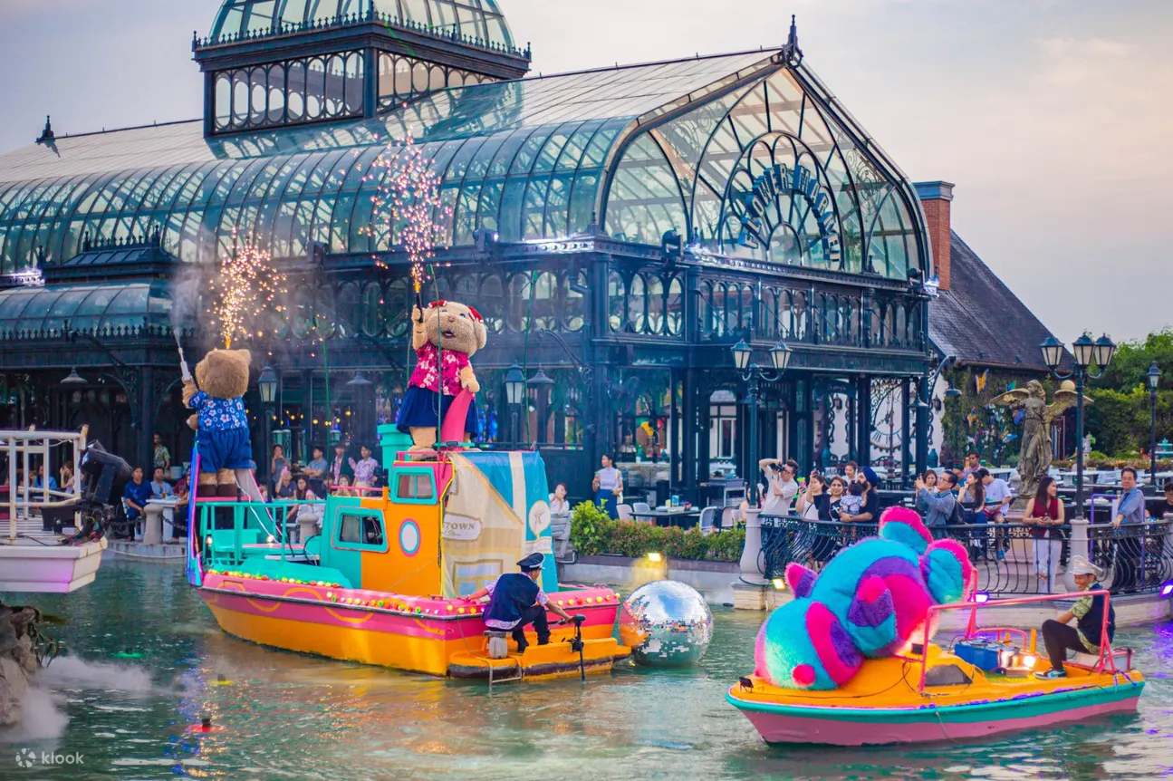
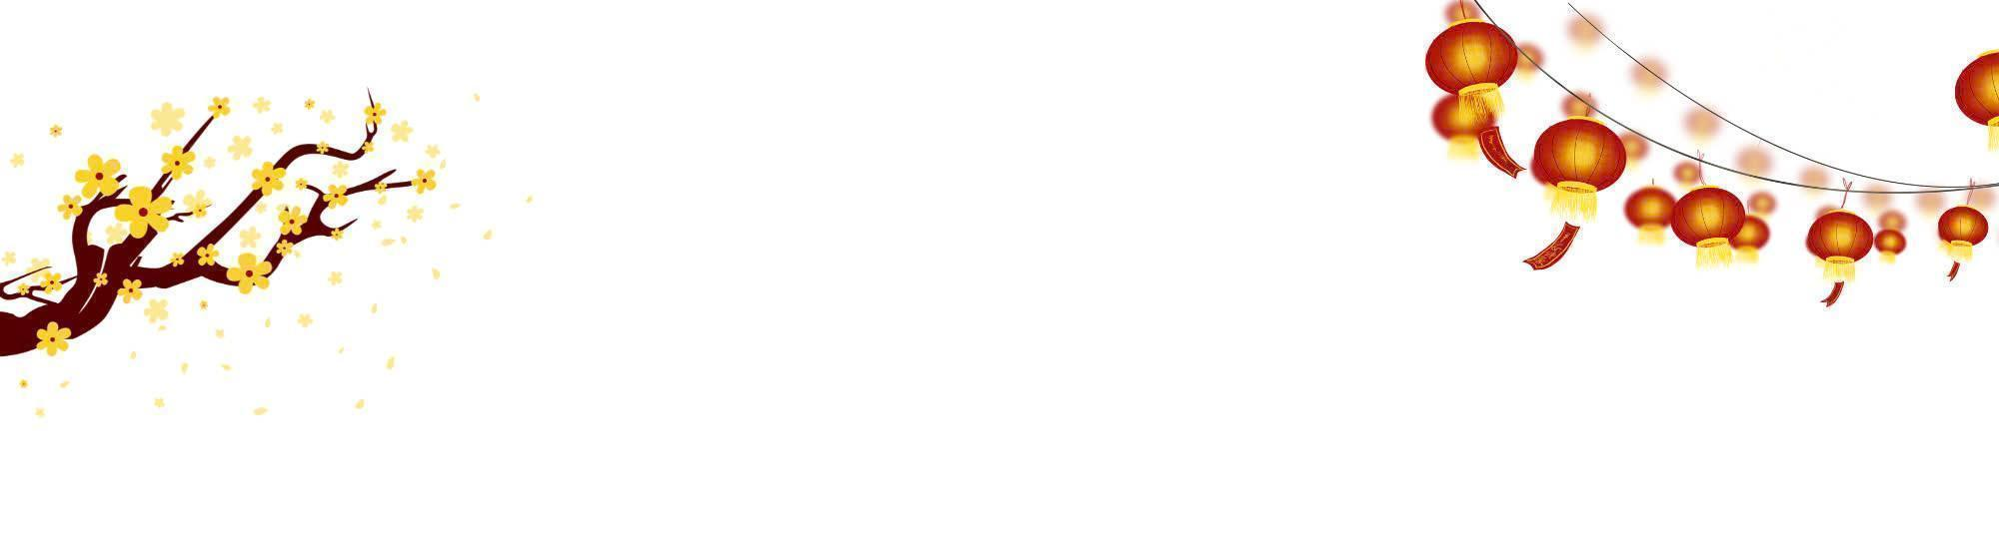
Những điểm nổi bật của chương trình:
- Tặng vé Buffet tối 5 sao tại Baiyoke Sky 86 tầng – ngắm toàn cảnh Bangkok từ trên cao
- Tặng 01 suất Massage Thái cổ truyền.
- Tặng Alcazar Show - show diễn của các vũ công chuyển giới xinh đẹp
- Tắm biển đảo Coral một trong những đảo đẹp tại Pattaya với nhiều trò chơi thú vị.
- Tham quan Vườn nhiệt đới Noong Nooch - Công viên Khủng Long - xem show xiếc voi.
- Dạo thuyền trên sông Chaophraya và xem hiện tượng cá nổi.
- Viếng thăm chùa Thuyền - Wat Yannawa, ngôi chùa linh thiêng ở Thái Lan.
- Tự do mua sắm tại các trung tâm Big C, CenTral World, Pratunam, Siam Paragon…

NGÀY 01: TP. HCM - BANGKOK - PATTAYA (Ăn -/ Trưa/ Tối)
Sáng Trưởng đoàn đón khách tại Ga Quốc tế Sân bay Quốc tế Tân Sơn Nhất để làm thủ tục check-in chuyến bay đi Thái Lan số hiệu VN601 SGNBKK 08:40 - 10:15
Trưa Đến Thái Lan, đoàn làm thủ tục nhập cảnh. Hướng dẫn viên địa phương đón đoàn, Quý khách dùng bữa trưa. Sau bữa trưa, đoàn khởi hành đi đến thành phố Pattaya, ghé tham quan:
- Vườn Nhiệt Đới Noong Nooch là một trong những khu vườn đẹp nhất Thái Lan, Nong Nooch gây ấn tượng với cảnh quan rộng lớn, những khu vườn chủ đề được thiết kế tinh xảo như vườn châu Âu, vườn xương rồng, vườn lan… cùng không gian xanh mát đầy sắc hoa. Bên cạnh đó, quý khách còn được thưởng thức các show biểu diễn hoành tráng, đặc biệt là show voi – nơi những chú voi khổng lồ biểu diễn các tiết mục vui nhộn như đá bóng, ném phi tiêu, vẽ tranh, nhảy múa… tạo nên trải nghiệm độc đáo và thú vị.
Quý khách ngồi xe điện dạo Công viên. Tham quan khuôn viên công viên khủng long, Vườn lan, vườn Xương rồng v.v… cảnh đẹp như lạc vào thế giới rừng xanh.
- Quý khách trải nghiệm dịch vụ Massage Thái cổ truyền – nơi quý khách được thả lỏng toàn bộ cơ thể và tận hưởng một liệu trình massage toàn thân kết hợp bấm huyệt do các chuyên viên lành nghề thực hiện.
Tối Đoàn dùng bữa tối tại nhà hàng địa phương.
Sau bữa tối, xe đưa đoàn về nhận phòng khách sạn. Quý khách tự do tham quan, khám phá phố biển không ngủ Pattaya về đêm.
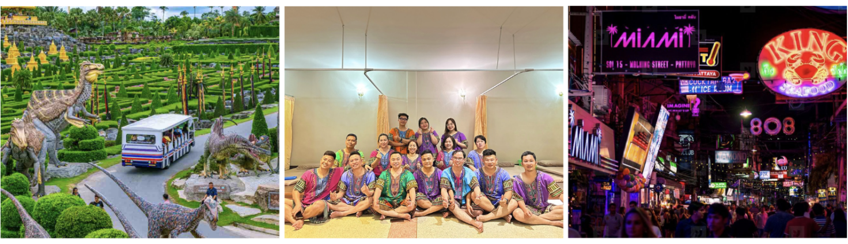
NGÀY 02: KHÁM PHÁ PATTAYA (Ăn Sáng/ Trưa/ Tối)
Sáng Quý khách dùng bữa sáng Buffet tại khách sạn. Xe đón đoàn đi tham quan:
- Trải nghiệm cano đến Đảo Coral - hòn đảo nổi tiếng ngoài khơi Pattaya, nơi sở hữu làn nước biển trong vắt, bãi cát trắng mịn và vẻ đẹp thiên nhiên hoang sơ. Quý khách khi đặt chân đến đảo có thể tham gia hàng loạt hoạt động biển hấp dẫn như lặn ngắm san hô, dù lượn, mô tô nước… Hoặc đơn giản hơn, quý khách có thể thả mình dưới nắng vàng, dạo bước trên bãi biển và tận hưởng bầu không khí trong lành đặc trưng của vùng biển nhiệt đới. (Chi phí tham gia các trò chơi tự túc)
Trưa Đoàn dùng bữa trưa tại nhà hàng địa phương. Sau cơm trưa, đoàn khởi hành tham quan:
- Làng văn hoá Thái Thani là điểm đến độc đáo tái hiện không gian văn hóa truyền thống Thái Lan, nơi du khách có thể chiêm ngưỡng kiến trúc đặc trưng, trải nghiệm ẩm thực, nghệ thuật và các hoạt động dân gian. Đây là nơi lưu giữ nét đẹp văn hóa Thái xưa, mang đến cho du khách cảm giác như đang lạc vào một ngôi làng Thái cổ kính và đầy màu sắc.
- Tham quan Trân Bảo Phật Sơn hay còn gọi là Khao Chee Chan, nơi được tạo nên nhân dịp kỷ niệm 50 năm đăng cơ của nhà vua Thái Lan. Là một ngọn núi đẹp nổi tiếng nằm ở tỉnh Chonburi, cách Pattaya - thiên đường biển đảo Thái Lan chỉ khoảng 15 km. Nổi bật giữa thiên nhiên hùng vĩ và vẻ đẹp hoang sơ của thiên nhiên là bức tượng nổi Thích Ca Mâu Ni Phật đang ngồi tọa thiền được tạc trên vách núi cao.
- Latex Factory là cơ sở sản xuất và trưng bày các sản phẩm từ cao su thiên nhiên, nổi bật với nệm và gối latex chất lượng cao. Tại đây, du khách được tìm hiểu quy trình khai thác mủ cao su, công nghệ chế biến latex hiện đại và trải nghiệm trực tiếp các sản phẩm tốt cho sức khỏe - hỗ trợ cột sống, chống khuẩn và thoáng khí. Đây cũng là điểm mua sắm uy tín dành cho những ai muốn chọn quà tặng hoặc trang bị đồ dùng gia đình từ cao su thiên nhiên Thái Lan.
- Chợ trái cây Ratanakorn Pattaya là thiên đường dành cho những tín đồ yêu trái cây Thái Lan, nơi bày bán vô số loại trái cây tươi ngon theo mùa với mức giá phải chăng. Du khách có thể thoải mái thưởng thức, mua sắm các loại trái cây đặc sản địa phương phong phú. Đây là điểm dừng chân lý tưởng để trải nghiệm hương vị miền nhiệt đới đặc trưng của Thái Lan.
- Đoàn thưởng thức đại nhạc hội Colosseum hoặc Alcazar show - một trong những chương trình đại nhạc hội nổi tiếng nhất Pattaya, nơi kết hợp giữa âm nhạc, ánh sáng và sân khấu hoành tráng. Các vũ công chuyển giới xinh đẹp mang đến những màn biểu diễn đặc sắc, trang phục lộng lẫy và phong cách biểu diễn cuốn hút. Đây là trải nghiệm giải trí tiêu biểu, đẹp mắt và đậm chất Pattaya mà du khách không nên bỏ lỡ.
Tối Đoàn thưởng thức Lẩu Tom Yum tại nhà hàng địa phương.
Xe đưa đoàn về lại khách sạn. Quý khách tự do tham quan, khám phá phố biển không ngủ Pattaya về đêm.
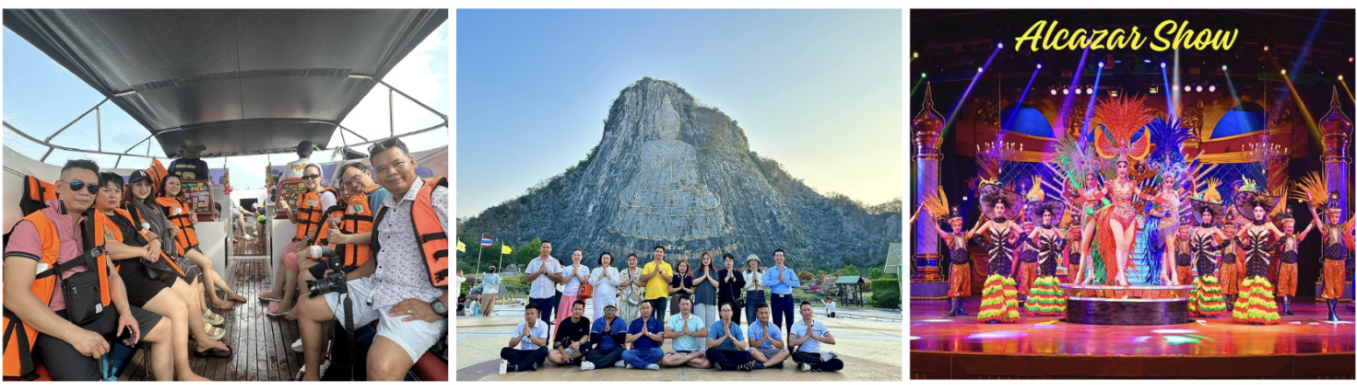
NGÀY 03: PATTAYA - BANGKOK (Ăn Sáng/ Trưa/-)
Sáng Quý khách dùng bữa sáng Buffet tại khách sạn. Đoàn làm thủ tục trả phòng. Xe đưa đoàn đến mua sắm tại Trung tâm đồ gia dụng cao cấp Thái Lan Feziler là trung tâm đồ gia dụng cao cấp Thái Lan Fezile là điểm mua sắm hiện đại, chuyên cung cấp các sản phẩm gia dụng chất lượng cao, thiết kế tinh tế và tiện ích. Đây là nơi du khách có thể tìm thấy đa dạng mặt hàng uy tín của Thái Lan, vừa phục vụ nhu cầu sinh hoạt, vừa thích hợp làm quà tặng.
Xe đưa đoàn trở về thành phố Bangkok. Sau đó, đoàn tham quan:
- Viện Nghiên Cứu Rắn Hoàng Gia Thái Lan - Snake Farm là một trong những trung tâm nghiên cứu và nuôi dưỡng rắn lâu đời nhất Thái Lan, thuộc Viện Pasteur Bangkok. Nơi đây nổi tiếng với công tác sản xuất huyết thanh kháng nọc độc và các chương trình giáo dục về loài rắn. Du khách có thể tham quan khu trưng bày, tìm hiểu nhiều loài rắn quý hiếm và xem các màn trình diễn lấy nọc độc đầy chuyên nghiệp - vừa hấp dẫn vừa mang tính khoa học cao.
Trưa Đoàn dùng bữa trưa tại nhà hàng địa phương. Sau bữa trưa đoàn tiếp tục tham quan:
- Chocolate Ville - thiên đường “châu Âu thu nhỏ” giữa lòng Bangkok, nổi tiếng với khung cảnh lãng mạn, những ngôi nhà phong cách cổ điển và không gian check-in đẹp như phim. Với cảnh quan lãng mạn, các góc check-in đẹp mắt và không gian ăn uống ngoài trời thoáng đãng, nơi đây là điểm dừng chân lý tưởng cho du khách yêu thích phong cảnh và ẩm thực.
Quý khách tự túc ăn tối - thưởng thức các món ăn vô cùng đặc trưng của Thái tại đây.
Tối Xe đưa đoàn về nhận phòng khách sạn tại Bangkok. Quý khách tự do nghỉ ngơi, tham quan, khám phá thủ đô Bangkok về đêm.
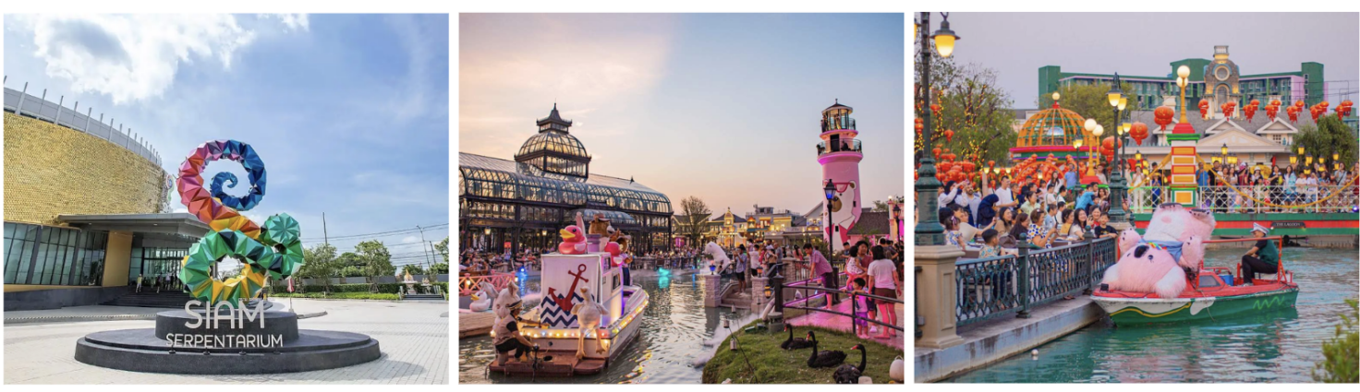
NGÀY 04: KHÁM PHÁ BANGKOK (Ăn Sáng/ Trưa/ Tối)
Sáng Quý khách dùng bữa sáng buffet tại khách sạn. Sau bữa sáng, xe đưa đoàn khởi hành tham quan:
- Dạo thuyền trên dòng sông Chaophraya huyền thoại - Xem thuyền Rồng của nhà vua và hiện tượng cá nổi trên sông.
- Chùa Thuyền hay được gọi là Wat Yannawa, do vua Rama III xây dựng từ nhiều trăm năm trước, tọa lạc tại quận Sathorn Bangkok. Ngôi chùa này có sự kết hợp hài hòa giữa kiến trúc hình dáng con thuyền của Trung Hoa với mái cao vút của lối kiến trúc Thái Lan.
Trưa Đoàn dùng bữa trưa tại nhà hàng địa phương. Sau bữa trưa đoàn tiếp tục tham quan:
- Viếng Phật Bốn Mặt linh thiêng nhất thủ đô Bangkok.
- Quý khách tự do mua sắm tại khu trung tâm Bangkok như: Big C Pratunam, Central World, MBK, Platinum v.v…
Tối Đoàn dùng buffet tại nhà hàng 86 tầng Baiyoke Sky - cao nhất thủ đô Bangkok với nhiều món ăn truyền thống Thái Lan và quốc tế như: Sushi, thịt bò ngoại nhập, hải sản...
Xe đưa đoàn về nhận phòng khách sạn tại Bangkok. Quý khách tự do nghỉ ngơi, tham quan, khám phá thủ đô Bangkok về đêm.
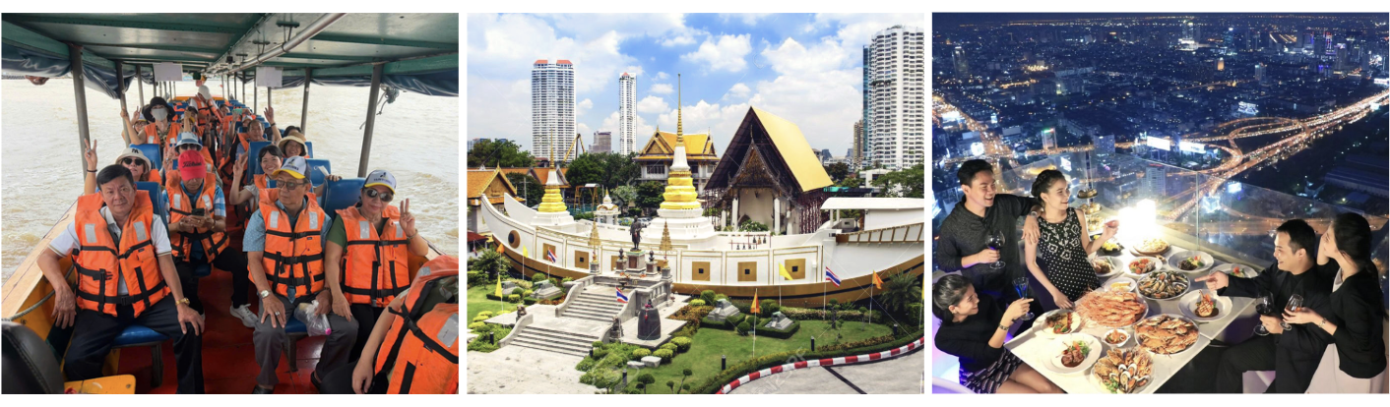
NGÀY 05: BANGKOK - TP. HCM (Ăn Sáng/-/-)
Sáng Quý khách dùng bữa sáng buffet tại khách sạn. Sau đó, làm thủ tục trả phòng.
Xe đưa Quý khách ra sân bay làm thủ tục đáp chuyến bay trở về TP.HCM số hiệu VN600 BKKSGN 11:20 - 13:05
Về đến Sân bay Quốc tế Tân Sơn Nhất, chương trình kết thúc. Hẹn gặp lại Quý khách!
Chú ý: Thứ tự chương trình có thể thay đổi theo sự sắp xếp của hướng dẫn viên để phù hợp với tình hình thực tế nhưng vẫn đảm bảo đầy nội đủ các điểm tham quan đã nêu trong chương trình.

NGÀY KHỞI HÀNH |  | CHUYẾN BAY | GIÁ TOUR TRỌN GÓI (VND)
 |  | CHUYẾN BAY | NGƯỜI LỚN  (từ 11 tuổi) | TRẺ EM  (từ 2 ≤ 10 tuổi) | EM BÉ  (dưới 2 tuổi)
 |  | CHUYẾN BAY | NGƯỜI LỚN  (từ 11 tuổi) | Ngủ chung giường người lớn
THÁNG 05 | 20 | Chuyến đi  VN601 SGN-BKK  08:40 - 10:15  ---  Chuyến về  VN600 BKK-SGN  11:20 - 13:05 | 8.390.000 | 7.790.000 | 2.200.000
THÁNG 06 | 03, 10, 17, 24 |  | 8.990.000 | 8.390.000 | 2.500.000
THÁNG 07 | 01, 08, 15, 22, 29
THÁNG 08 | 05, 12, 19, 26 |  | 8.990.000 | 8.390.000 | 2.500.000
THÁNG 09 | 02, 23
Phụ thu phòng đơn |  | 2.700.000

BAO GỒM:
- Vé máy bay Vietnam Airlines khứ hồi, hành lý ký gửi 01 kiện 23kg & 10kg xách tay.
- Thuế phi trường hai nước, phí An ninh, phí xăng dầu.
- Các bữa ăn theo chương trình tour.
- Các điểm tham quan theo chương trình tour.
- Xe đưa đón theo chương trình tham quan.
- Lưu trú tại khách sạn 4 sao, tiêu chuẩn 2 khách/phòng, trường hợp khách lẻ nam hoặc lẻ nữ sẽ ghép ngủ phòng 2 hoặc 3 hoặc phụ thu phòng đơn.
- Trưởng đoàn Việt Nam và hướng dẫn viên Thái Lan suốt tuyến.
- Tặng nón du lịch.
- Bảo hiểm du lịch quốc tế với mức bồi thường tối đa 10.000 USD/trường hợp (Riêng đối với quý khách từ 65 tuổi trở lên, mức bồi thường áp dụng là 50% theo quy định của chương trình bảo hiểm)
- Đã bao gồm VAT.
KHÔNG BAO GỒM:
- Hành lý quá cước qui định.
- Xe đưa đón sân bay Tân Sơn Nhất và các show diễn về đêm tại Thái Lan.
- Các chi phí cá nhân (phí điện thoại, giặt ủi, ăn uống ngoài chương trình, phí khuân vác hành lý).
- Tiền tip hướng dẫn viên và tài xế địa phương: 25 USD/khách/tour.
- Visa tái nhập Việt Nam 1 lần đối với Việt Kiều và người nước ngoài: 60 USD/khách.
- Phòng đơn phụ thu: 2.700.000 VNĐ/ khách.
- Phụ thu 50 USD/điểm shopping trong trường hợp khách bỏ điểm.
- Visa Thái Lan: 1.600.000 VNĐ ≈ 2.000 Bath/ khách.
- Chi phí phát sinh nếu chuyến bay bị huỷ trong trường hợp bất khả kháng: thiên tai, thời tiết, đình công, dịch bệnh truyền nhiễm…
ĐIỀU KIỆN ĐĂNG KÝ VÀ HOÀN HỦY:
- Sau khi đăng ký tour, Quý khách vui lòng cọc 50% tổng giá tour để được giữ chỗ. Phần còn lại thanh toán trước 07 ngày khởi hành.
- Hủy tour sau khi đăng ký mất tiền cọc.
- Hủy tour trước 14 ngày phí phạt = 75% tổng giá tour chương trình.
- Sau thời gian trên phí phạt = 100% tổng giá trị chương trình.
- Việc huỷ bỏ chuyến đi phải được thông báo trực tiếp với Công ty bằng văn bản hoặc qua email, tin nhắn điện thoại và phải được Công ty xác nhận. Việc huỷ bỏ bằng điện thoại không được chấp nhận
LƯU Ý:
- Hộ chiếu của Quý khách phải có chữ ký, còn thời hạn sử dụng trên 6 tháng kể từ ngày nhập cảnh.
- Nếu khách là Việt Kiều hoặc nước ngoài có visa rời phải mang theo lúc đi tour.
- Khách có 2 hộ chiếu phải mang theo lúc đi tour.
- Quý khách từ 65 tuổi đến 75 tuổi trở lên yêu cầu phải có giấy xác nhận đầy đủ sức khỏe để đi du lịch nước ngoài của bác sĩ và phải có người thân dưới 60 tuổi (đầy đủ sức khỏe) đi theo.
- Quý khách mang thai vui lòng báo cho nhân viên bán tour để được tư vấn thêm thông tin. Không nhận khách mang thai từ 5 tháng trở lên vì lý do an toàn cho khách.
- Trẻ em dưới 15 tuổi phải có bố mẹ đi cùng hoặc người được uỷ quyền phải có giấy uỷ quyền từ bố mẹ.
- Quý khách có yêu cầu ở phòng đơn, vui lòng thanh toán thêm tiền phụ thu.
- Công ty cam kết sẽ hỗ trợ thông tin và giúp đỡ quý khách trong khả năng của mình, nhưng từ chối không chịu trách nhiệm thanh toán bất cứ khoản chi phí phát sinh nếu quý khách bị cơ quan di trú nước sở tại giữ lại tại cửa khẩu hoặc không cho phép nhập cảnh cùng với đoàn. Trong trường hợp này, dù không muốn, nhưng do quy định của nhà cung cấp dịch vụ của nước sở tại, buộc lòng từ chối không hoàn trả bất cứ khoản chi phí nào cho quý khách dù dịch vụ này chưa được thực hiện.
- Quý khách vui lòng cung cấp đầy đủ thông tin về việc xuất hóa đơn trước khi Tour khởi hành 03 ngày. Sau thời gian này chúng tôi sẽ phải xuất hết hóa đơn để quyết toán Tour theo quy định, mọi khiếu nại về Hóa Đơn về sau sẽ không được giải quyết.
- Trước khi đăng ký tour du lịch xin Quý khách vui lòng đọc kỹ chương trình tour, điều khoản, giá tour bao gồm cũng như không bao gồm trong chương trình. Trong trường hợp Quý khách không trực tiếp đến đăng ký tour mà do người khác đến đăng ký thì Quý khách vui lòng tìm hiểu kỹ chương trình từ người đăng ký cho mình.
- Trẻ em từ 2 đến 10 tuổi (ngủ chung giường với ba mẹ). Hai người lớn chỉ được ngủ kèm 01 trẻ em. Trẻ em thứ 02 tính tiền tour như người lớn để có tiêu chuẩn phòng.
- Do các chuyến bay phụ thuộc vào các hãng hàng không nên trong một số trường hợp giờ bay có thể thay đổi mà không được báo trước.
- Thứ tự các điểm tham quan và lộ trình chuyến đi có thể thay đổi tùy theo tình hình thực tế nhưng vẫn đảm bảo đầy đủ các điểm tham quan như lúc đầu. Tên khách sạn sẽ được xác nhận chính thức vào ngày họp đoàn, trước ngày khởi hành 01 ngày.
- Tour thuần túy du lịch, suốt chương trình Quý khách không được rời đoàn. Nếu quý khách muốn tách đoàn hoặc rời đoàn vui lòng thanh toán chi phí thêm là 50 USD/điểm shopping/khách
- Trong những trường hợp khách quan như: khủng bố, thiên tai…hoặc do có sự cố, có sự thay đổi lịch trình của các phương tiện vận chuyển công cộng như: máy bay, tàu hỏa…thì công ty sẽ giữ quyền thay đổi lộ trình bất cứ lúc nào vì sự thuận tiện, an toàn cho khách hàng và sẽ không chịu trách nhiệm bồi thường những thiệt hại phát sinh.

CHÚC QUÝ KHÁCH CÓ MỘT CHUYẾN THAM QUAN THẬT THÚ VỊ & VUI VẺ

